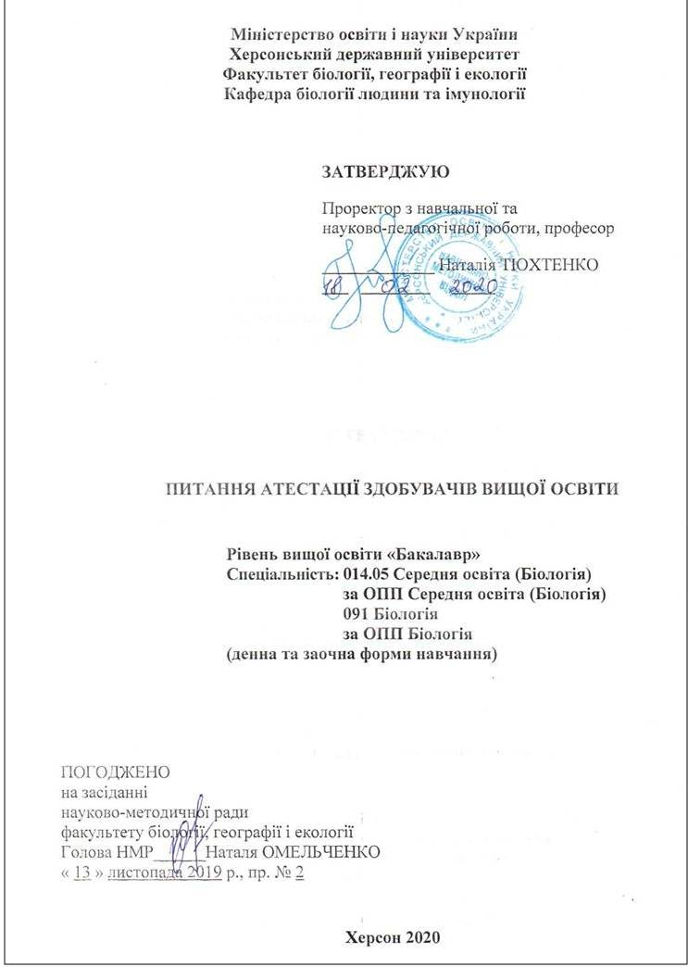



Питання до комплексного атестаційного екзамену
для здобуття ступеня вищої освіти «Бакалавр»
студентами спеціальностей 014.05 Середня освіта (Біологія) та 091 Біологія
(денна форма навчання, заочна форма навчання)

Модуль 1.
Біологія
- Біологія – система наук про живу природу. Предмет та завдання біології. Історичний нарис розвитку біології.
- Рівні організації живої матерії.
- Хімічні компоненти живого. Елементи, що містяться в живих організмах. Вода та мінеральні солі. Біологічне значення води.
- Нуклеїнові кислоти. Генетичний код та його властивості. Геном, особливості будови вірусного і клітинного геномів.
- Вуглеводи. Загальні особливості будови. Синтез вуглеводів.
- Білки, ферменти: будова та функції.
- Синтез білка в клітині: транскрипція, трансляція. Роль РНК в біосинтезі білка.
- Екологія як наука і світогляд, її сучасний стан і місце серед фундаментальних та прикладних наук.
- Екологічні фактори. Їх класифікація, адаптація до них організмів.
- Популяція як загально біологічна одиниця. Структура популяцій.
- Рівні організації живих систем.
- Геосистеми та їх компоненти. Емерджентні властивості природних систем.
- Біоценози (критерії біоценозу), класифікація, властивості.
- Трофічна структура біоценозів. Ланцюги живлення, трофічні рівні.
- Поняття про біосферу. Еволюція біосфери.
- Екологічні аспекти науково-технічного прогресу.
- Порушення саморегуляції екосфери та їх наслідки.
- Ботанічна, зоологічна та бактеріологічна номенклатура. Бінарна система. Таксони. Системи органічного світу. Домени органічного світу: віруси, архебактерії, евбактерії, евкаріоти.
- Неклітинні форми життя. Поняття про віруси, фаги, плазміди.
- Прокаріотичні організми. Загальна характеристика архебактерій, бактерій та синьозелених водоростей.
- Царство Гриби. Місце грибів у системі органічного світу. Життєві цикли, чергування ядерних фаз у грибів.
- Водорості. Життєві цикли водоростей. Походження, філогенетичні зв’язки, напрямки еволюції водоростей.
- Гаметофітна та спорофітна лінії еволюції рослин. Особливості циклу розвитку архегоніат. Різноспоровість як етап в еволюції рослинного світу.
- Еволюція життєвих циклів в ряду мохоподібні.
- Лишайники як особливі симбіотичні організми.
- Вищі судинні спорові рослини. Рівно- та різноспорові рослини. Різноспоровість як етап в еволюції рослинного світу.
- Загальна характеристика плаунів. Походження, філогенетичні зв’язки, напрямки еволюції.
- Загальна характеристика хвощів. Походження, філогенетичні зв’язки, напрямки еволюції.
- Загальна характеристика папоротей. Походження, філогенетичні зв’язки, напрямки еволюції.
- Вищі судинні насінні рослини. Загальна характеристика та цикл розвитку відділу голонасінні.
- Вищі судинні насінні рослини. Загальна характеристика та цикл розвитку відділу покритонасінні.
- Спорогенез та гаметогенез у насінних рослин.
- Загальна характеристика найпростіших. Філогенетичні зв’язки найпростіших, напрямки еволюції найпростіших.
- Напрямки еволюційного розвитку багатоклітинних безхребетних тварин.
- Загальна характеристика типу кишковопорожнинні.
- Загальна характеристика типу плоскі черви.
- Загальна характеристика типу круглі черви.
- Загальна характеристика типу кільчасті черви.
- Цикли розвитку безхребетних тварин.
- Загальна характеристика типу молюски.
- Загальна характеристика типу членистоногі.
- Комахи як пануюча група безхребетних суходолу. Характеристика основних рядів комах.
- Специфічні риси організації хордових. Філогенетичне дерево хордових.
- Основні риси організації класу головохордові.
- Основні риси організації класів хрящеві риби та кісткові риби.
- Основні риси організації класу амфібії.
- Основні риси організації класу плазуни.
- Основні риси організації класу птахи.
- Основні риси організації класу ссавці.
- Еволюція організмів. Концепція виду. Видоутворення. Різні точки зору на виникнення життя.
- Теорія еволюції. Генетико-екологічні основи еволюційного процесу. Співвідношення історичного і індивідуального розвитку організму.
- Походження людини. Роль біологічних і соціальних факторів в антропоеволюції. Людські раси.
- Порівняльна характеристика будови клітин тварин, рослин, грибів.
- Спадковий апарат клітини: Ядро. Будова та функції. Типи поділу ядра: мітоз, мейоз, амітоз. Клітинний цикл.
- Опорно-рухова система клітини: склад, функції органелл. Особливості будови джгутика прокаріот та евкаріот. Механізми руху джгутиків.
- Мембранна система: будова та функції. Похідні плазматичної мембрани у евкаріот та прокаріот.
- Енергетична система клітини. АТФ та її значення.
- Біохімія дихання. Цикл Кальвіна. Гліколіз. Цикл Кребса. Окислювальне фосфорилювання.
- Рослинні тканини. Особливості будови та функції твірних, покривних та механічних тканин.
- Фотосинтез. Фотосинтезуючі пігменти. Біохімія фотосинтезу.
- Типи живлення організмів.
- Провідні тканини. Рух води, мінеральних солей та органічних речовин у вищих судинних рослин.
- Вегетативні органи рослин. Будова та функції пагону. Пристосування до фотосинтезу. Метаморфози пагону.
- Будова та функції кореня. Поглинання води та мінеральних солей в організмі рослини. Метаморфози кореня.
- Репродуктивні системи органів рослин. Гаметангії: архегонії та антеридії. Квітка: андроцей та гінецей.
- Склад і функції крові ссавців.
- Лімфатична система ссавців.
- Еволюція кровоносної системи. Серцево-судинна система та її функції.
- Опорно-рухова система. Порівняльна характеристика анатомічної будови скелету ссавців і людини.
- Нервова система тварин. Еволюція нервової системи. Центральний та автономний відділи нервової системи. Будова, функції.
- Будова та функції спиного та заднього мозку. Ретикулярна формація.
- Будова та функції середнього та проміжного мозку. Стріопаллідарна система.
- Будова та функції кінцевого мозку. Архітектоніка кори.
- Вища нервова діяльність людини.
- Органи дихання тварин. Газообмін у різних груп тварин. Дихання в різних умовах.
- Система органів травлення. Травний тракт людини. Особливості травлення в хижаків та травоїдних тварин.
- Сенсорні системи тварин: будова, функції, еволюція.
- Ендокринна система ссавців і людини: будова і функції.
- Особливості нейрогуморальної регуляції.
- Тваринні тканини. Особливості будови та функції сполучної, нервової, м’язової, епітеліальної тканин.
- Еволюція систем виділення тварин. Протонефрідії, метанефрідії, мальпігієві судини, нирки.
- Типи розмноження: безстатеве, статеве.
- Типи статевого процесу грибів, рослин.
- Особливості статевого розмноження тварин.
- Генетичний аналіз та його окремі методи.
- Закони спадковості. Принципи спадковості. Цитологічний механізм розщеплення. Типи неалельної взаємодії генів.
- Успадкування ознак, зчеплених із статтю. Успадкування кріс-крос. Балансова теорія визначення статі. Гінандроморфізм.
- Нехромосомне успадкування ознак. Цитоплазматична спадковість. Пластидна та мітохондріальна спадковість, їх особливості.
- Сучасні уявлення про структурно-функціональну природу гена. Типи і мозаїчність генів еукаріотів. Надлишковість ДНК.
- Хромосомна теорія спадковості Т. Моргана. Визначення локалізації генів у хромосомах.
- Класифікація мутацій. Паралелізм мутацій. Закон гомологічних рядів спадкової мінливості, його практичне використання.
- Фактори динаміки частот генів та генотипів у популяціях, їх еволюційне значення.
- Предмет вивчення і завдання сучасної селекції. Вихідний матеріал, його значення для селекції. Методи селекції, їх використання.
- Імунна система ссавців. Види імунітету.
- Клітини імунної системи. Антигени та антитіла.
- Багатоетапність імунного захисту. Розлади імунного захисту.
- Гомеостаз організмів. Системи управління в біології. Регуляція внутрішнього середовища. Системи саморегуляції організмів.
- Основні адаптації рослинних та тваринних організмів до водного та наземного середовища.
- Рух організмів. Тропізми, таксиси.

Модуль 2.
Методика навчання біології

- Методика навчання біології як галузь педагогічної науки і педагогічна технологія.
- Цілі й завдання шкільної біологічної освіти.
- Цілепокладання на рівні педагогічної діяльності вчителя біології.
- Біологія як навчальний предмет.
- Рівні формування змісту освіти. Зміст біологічної освіти та його компоненти.
- Сучасний підручник біології: функції, структура.
- Сучасні програми шкільного курсу біології.
- Теорія розвитку понять – основа методики навчання біології.
- Шкільний курс біології як система загальнобіологічних понять (рівні організації живих систем, еволюція органічного світу, взаємозв’язок будови і функцій, обмін речовин тощо).
- Методи навчання як дидактична категорія.
- Методи навчання біології: сучасні класифікації.
- Інтерактивні методи навчання біології.
- Словесні методи навчання біології. Взаємозв’язок методів навчання і етапів уроку.
- Практичні методи навчання біології. Взаємозв’язок методів навчання і етапів уроку.
- Наочні методи навчання біології. Взаємозв’язок методів навчання і етапів уроку.
- Формування умінь та навичок учнів у процесі навчання шкільної біології.
- Самостійна робота учнів з біології: на уроці і в позаурочний час.
- Засоби навчання біології. Система та характеристика засобів навчання.
- Форми навчання біології: визначення, класифікація.
- Основні типи уроків з біології, їх завдання і структура.
- Урок як основна форма навчання біології: вимоги, класифікація.
- Біологічні екскурсії: значення, види, методика проведення
- Виховання учнів засобами навчального предмета біології.
- Формування екологічної культури учнів.
- Сутність і методи формування патріотичного виховання учнів.
- Сутність і методи формування здорового способу життя.
- Позаурочна робота з біології: мета, зміст, форми.
- Позакласна робота з біології: мета, зміст, форми.
- Діагностування навчальних досягнень учнів з біології.
- Тестування як форма контролю. Види тестових завдань. Методика використання тестів.

Модуль 3.
Педагогіка та психологія

- Поняття педагогіки, її предмет, категорії та завдання.
- Мета і головні компоненти Концепції «Нова українська школа».
- Система педагогічних наук, зв’язок педагогіки з іншими науками.
- Методологія педагогіки, методи науково-педагогічних досліджень.
- Загальна характеристика процесу виховання, його закономірності і принципи.
- Мета і завдання виховання молодого покоління України в контексті євроінтеграційних процесів.
- Система освіти в Україні, її структура згідно Закону України «Про освіту».
- Завдання сучасної дидактики в контексті розвитку національної системи освіти.
- Методи навчання, їх класифікація та характеристика.
- Зміст освіти: основні теорії, компоненти, нормативні документи.
- Принципи та правила навчання, їх характеристика.
- Методи і засоби навчання. Їх класифікація та характеристика.
- Форми організації навчально-пізнавальної діяльності. Урок – основна форма організації навчання.
- Принцип систематичності і послідо вності навчання.
- Принцип доступності навчання.
- Урок – основна форма організації навчання. Класифікація, структура та вимоги до сучасного уроку.
- Контроль навчально-пізнавальної діяльності суб’єктів навчання: функції, методи, форми, критерії.
- Загальна характеристика процесу виховання, його закономірності та принципи.
- Загальні методи виховання і їх класифікація.
- Колектив як соціокультурне середовище виховання і розвитку особистості. А.С. Макаренко про динаміку розвитку колективу.
- Сімейне виховання, його мета і завдання. В.О. Сухомлинський про сімейне виховання.
- Завдання і зміст позакласної та позашкільної роботи, її місце в системі виховання.
- Робота класного керівника: функції, напрямки і форми роботи.
- Виховна робота з педагогічно занедбаними дітьми. Принципи, шляхи і засоби перевиховання.
- Форми роботи класного керівника з батьками учнів.
- Керівництво загальноосвітніми навчально-виховними закладами.
- Трудове виховання : завдання, зміст, шляхи та методи.
- Естетичне виховання: завдання, зміст, шляхи та методи.
- Фізичне виховання: завдання, зміст, шляхи та методи.
- Завдання та зміст морального виховання згідно Концепції національно-патріотичного виховання дітей і молоді.
- Предмет психології. Етапи історичного розвитку психології.
- Свідомість як вищий рівень психічного відображення. Самосвідомість і Я-концепція особистості.
- Поняття особистості, структура особистості.
- Спрямованість особистості. Основні структурні компоненти мотиваційної сфери особистості.
- Класифікація мотивів і потреб людини.
- Категорія діяльності в психології. Структура індивідуальної діяльності людини.
- Сутність спілкування. Функції і структура спілкування. Спілкування як взаємодія, як обмін інформацією, як сприйняття людьми один одного.
- Психологічні способи впливу в процесі спілкування: зараження, навіювання, наслідування, мода, переконання.
- Індивідуально-типологічні особливості особистості: темперамент, характер, здібності. Їх характеристика.
- Емоції як форма переживання: функції, властивості, види, класифікація.
- Загальна характеристика чуттєвих і раціональних форм пізнання дійсності (відчуття, сприймання, увага, пам’ять, мислення, уява).
- Закономірності та динаміка психічного розвитку і формування особистості в онтогенезі.
- Вікова періодизація психічного розвитку. Провідні види діяльності і психічні новоутворення.
- Психологічні особливості дітей дошкільного віку.
- Поняття психологічної готовності дитини до навчання у школі. Характеристика психічного розвитку у молодшому шкільному віці.
- Структура та мотиви навчальної діяльності. Розвиток розумових здібностей школярів.
- Теорія поетапного формування розумових дій П.Я. Гальперіна.
- Особливості психічного розвитку у підлітковому віці. Поняття підліткової кризи.
- Формування особистості підлітка.
- Поняття юності. Проблема юнацької субкультури. Формування світогляду. Професійний вибір та життєві цілі.
- Поняття про учіння, научування та навчання. Характеристика і особливості навчальної діяльності.
- Специфіка навчальної мотивації та особливості її формування.
- Виховання як цілеспрямований і керований процес соціалізації.
- Ціннісно-смислова сфера особистості як психологічний об’єкт виховання.
- Соціальні групи та їх типологія. Фази взаємодії особистості з групою.
- Поняття про згуртованість. Лідерство і керівництво в малих соціальних групах.
- Педагогічне спілкування: структура, стадії, стилі спілкування.
- Специфіка педагогічного мислення (функції, прийняття педагогічного рішення, педагогічна рефлексія).
- Поняття педагогічної перцепції. Характеристика механізмів, перцептивних вмінь і навичок учителя.
- Психологічні вимоги до особистості вчителя.

